简 介

产品简介
WFET-3000电能量数据采集终端是长沙威胜信息技术有限公司在多年专业从事ERTU研发应用的基础上研制而成的，它采用高性能32位嵌入式RISC CPU（ARM9内核）硬件平台、实时嵌入式LINUX操作系统软件平台、Ethernet/拨号MODEM/专线MODEM等通信技术研制而成的新型电能量数据采集终端高端产品。
WFET-3000终端遵循电力行业《DL/T 743-2001电能量远方终端》和《DL/T 698-2010低压电力用户集中抄表系统技术条件》等标准。本公司终端在电磁兼容性能和远程连接的安全认证等方面采取了多种防护措施，可以有效抗击各种干扰，确保终端运行可靠，数据准确安全，可以满足电量计量计费的严格要求，是建立电力市场各类计量计费系统理想的配套产品。
WFET-3000终端采用机架式结构设计，主要应用于网调、省调、发电侧等高端的市场需求，能够满足电表数量多、型号多样、采集要求高、远传通道复杂多样以及需要与多个主站通信的各中高等级电量关口。
WFET-3000终端与我公司的WFECS1000、WFECS4300、WF98++等主站软件以及电子式多功能电表一起构成完整的电能计量计费或线损分析等系统解决方案，也可以方便地接入到其他公司的主站系统。WFET-3000终端的外形见图1-1所示，终端前面板见图1-2所示，系统拓扑见图1-3所示。
在安装本终端前，请先仔细阅读本使用说明书。

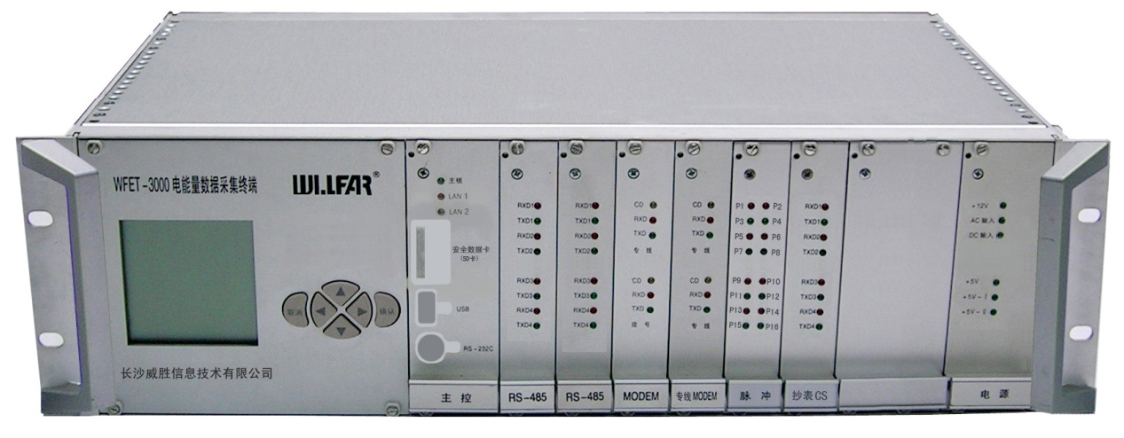

图1-1 WFET-3000终端外形图
图1-2 终端前面板示意图
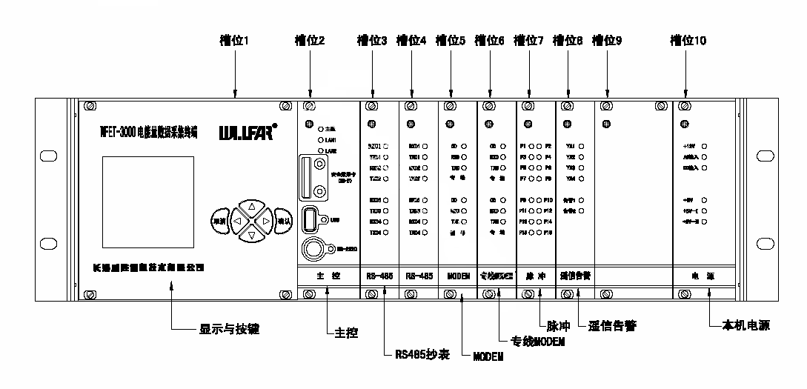
图1-2 终端前面板示意图

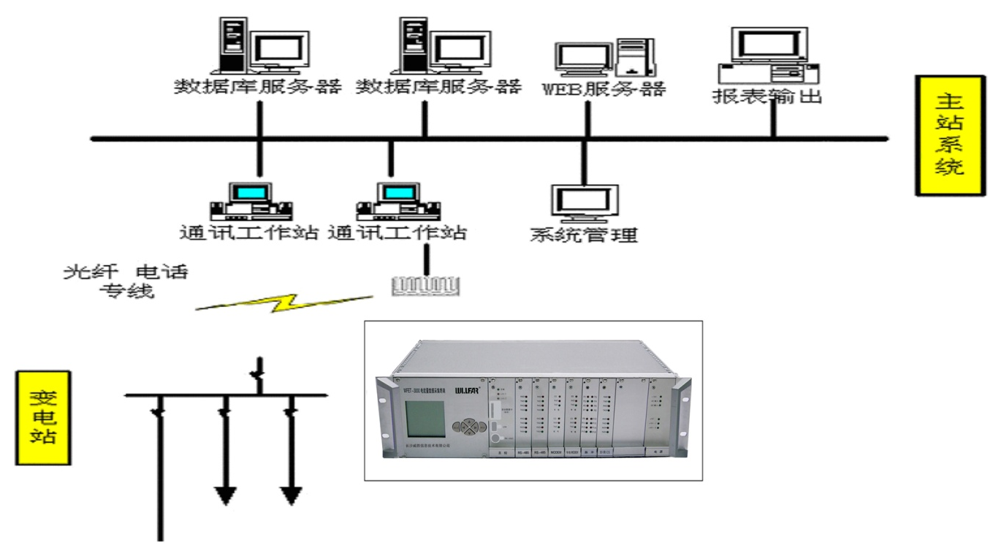
图1-3 系统拓扑示意图

基本工作原理
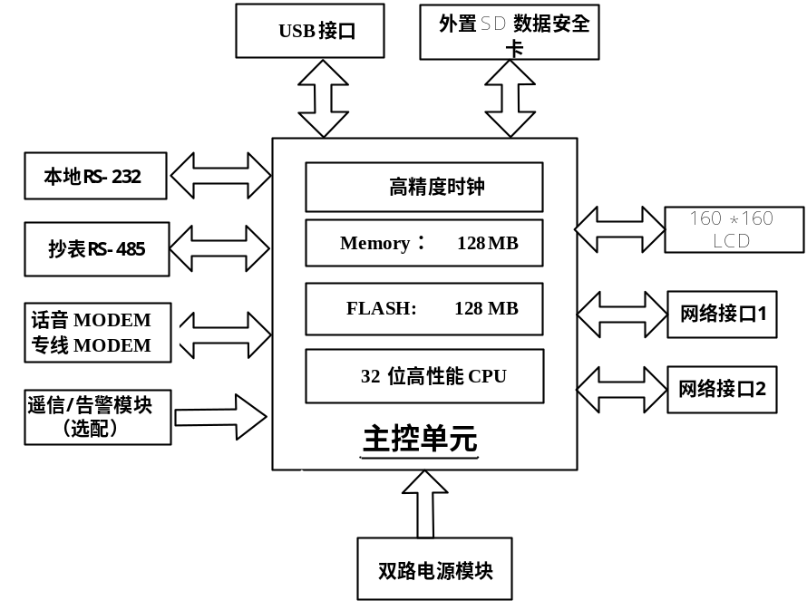
图1-4 电路原理框图
终端通过RS-485接口或脉冲采集接口与电表通信，按设置的要求采集电表数据，经主处理器分析、处理后保存在Flash中，并可通过TCP/IP网络、拨号MODEM、专线MODEM和RS-232/485等远传通道上传给主站系统。

主要功能及特点

主要功能
- 数据采集
通过抄表RS-485可定时采集电表上的各项数据并存储，也可以人工随机查询并显示。也可通过脉冲采集接口接收脉冲信号，并转换为电量数据定时存储。
- 参数设置
可以本地或远程设置表计档案和终端运行参数。
- 数据存储
终端配置有大容量Flash存储器可将96块电表、时间间隔15分钟的电量数据保存60天以上，断电情况下数据保存时间≥10年。
- 系统对时
终端可通过主站远程对时，也可通过本地RS-232口对时。
- 异常情况记录
当终端本身出现故障时，可以自动产生记录并保存。同时可以根据主台的需要上传相关信息。
- 数据通信
与主站通信可采用以太网(TCP/IP)、话音拨号MODEM、模拟专线MODEM和上传RS-232/485方式。
- 安全功能
具备密码设置和权限管理，防止非法操作。

主要特点
- 平台化设计理念
- 采用高性能32位嵌入式RISC CPU（ARM9内核）高速硬件平台。
- 采用稳定可靠的实时嵌入式LINUX操作系统软件平台。
平台化设计是终端实现各种复杂功能的基础，并具有优异的扩展性和伸缩性，能够长期满足客户潜在需求，有效保护客户投资。
- 硬件插卡化、软件模块化设计思想
- 终端硬件插卡化：主控板、RS-485板、MODEM板、脉冲板（选配）、遥信告警板（选配）、电源板采用插卡式设计方式，维护方便，扩展性好。
- 终端软件模块化：终端应用软件采用模块化编程方式，各个应用模块独立运行，互不影响，可以监控每个模块的运行状况，当模块运行异常时可自动恢复，保证终端运行的可靠性。
- 多种先进技术的有效融合
- 采用稳定可靠的嵌入式10/100BaseT（10/100Mbps）以太网、话音拨号MODEM和模拟专线MODEM通信技术。
- 采用大容量FLASH数据存储器，可存储更长时间的历史数据。
- 采用高精度日历时钟，时钟误差≤1s/d，断电后可连续运行10年。
- 采用160X160宽温LCD显示屏，显示信息量大，中文菜单界面。
- RS-232、RS-485、话音拨号MODEM、模拟专线MODEM和电源等采用多级防雷保护措施。
- 终端电表规约库丰富，能接入多种国内外电表规约。
- 支持多套采集方案，可按不同周期采集各类数据；可与3个以上远程主站进行通信；支持远程升级和远程维护功能，灵活满足今后的系统功能扩充要求。

主要技术指标
- 主站通信规约
- 支持WILLFAR102规约。
- 支持DL/T 719-2000规约和其它公司的扩展版本。
- 支持Q/GDW376.1规约（选配，与IEC102规约不可同时支持）.

- 主站通信接口
2路10/100BaseT网卡（RJ45接口），可扩充为4路；
1路话音拨号MODEM（可选配为2路），通信速率：1200bps-56000bps；
1路模拟专线MODEM（可选配为2路），通信速率：1200bps；
1路RS-232
1GRPS无线MODEM（选配）
- RS-485抄表接口
4路RS-485(可扩充至8路)，每路RS-485可接入3种不同规约的电表，每路最大可接32块电表，通讯速率300bps~9600bps。
- 脉冲采集（选配）
16或32路开关/脉冲接点输入，无源接点，分辨率10ms。
- 遥信告警（选配）
4路遥信输入与2路告警输出，每路告警输出分别带有常开和常闭无源触点。
- 电表采集周期
1分钟～24小时根据数据类别可调，最小间隔1分钟。
- 电表规约库
DL/T 645-1997/2007、IEC1107（含兰吉尔ZD、ELSTER、ISKRA）、EDMI、EMAIL、ABB alpha、ION、ACTARIS、DLMS（IEC62056）、ANSI、MODBUS等。
- 维护通信接口
1路维护RS-232，USB维护口。
- 显示与键盘
160×160 LCD显示，全中文菜单式操作；6个按键。
- 存贮容量
内置大容量Flash存储器，可将64只电表15分钟周期的电量曲线数据保存62天，日数据保存62天，月数据保存36个月，断电情况下数据保存时间≥10年。
- 时钟误差与对时误差
高精度时钟芯片，时钟误差≤1s/d，断电连续运行10年；主站对时误差≤1s。
- 工作电源
高可靠性工业级交、直流开关电源模块，双电源模块，双电源输入：AC85V～AC285V或DC100V～DC375V。
- 电磁兼容性能
抑制高频干扰、静电放电、快速瞬变干扰、雷击浪涌等指标都达到4级标准。
- 环境条件
正常工作温度：-25℃～+60℃，极限工作温度：-30℃～+65℃；相对湿度：10%～100%。
- 整机功耗
正常工作时，整机功耗≤15W（最大配置）。
- MTBF
MTBF≥100000小时。
- 终端结构
机架式结构（3U,19″标准工业机箱），尺寸为：450mm×276mm×134mm（长×宽×高）。

安装

安装终端
终端为3U、19″标准工业机箱，可安装在标准配电表屏上，如图2-1所示，按以下步骤安装终端。
- 打开产品包装
- 在电表屏上选择易于操作的位置，拆下一个机位的挡板。
- 两手抓住终端的把手将其沿着导轨推入表屏，并拧紧左右两边的固定螺钉。
- 按要求将各接线端子接入终端，详细方法见第2.2节~第2.5节。
- 将终端上电，开始参数设置和调试工作。
警告：
请严格按照电力部门的有关操作规程及本终端操作说明来安装，并且终端不能沾水，以免引起人员伤害或设备损毁。

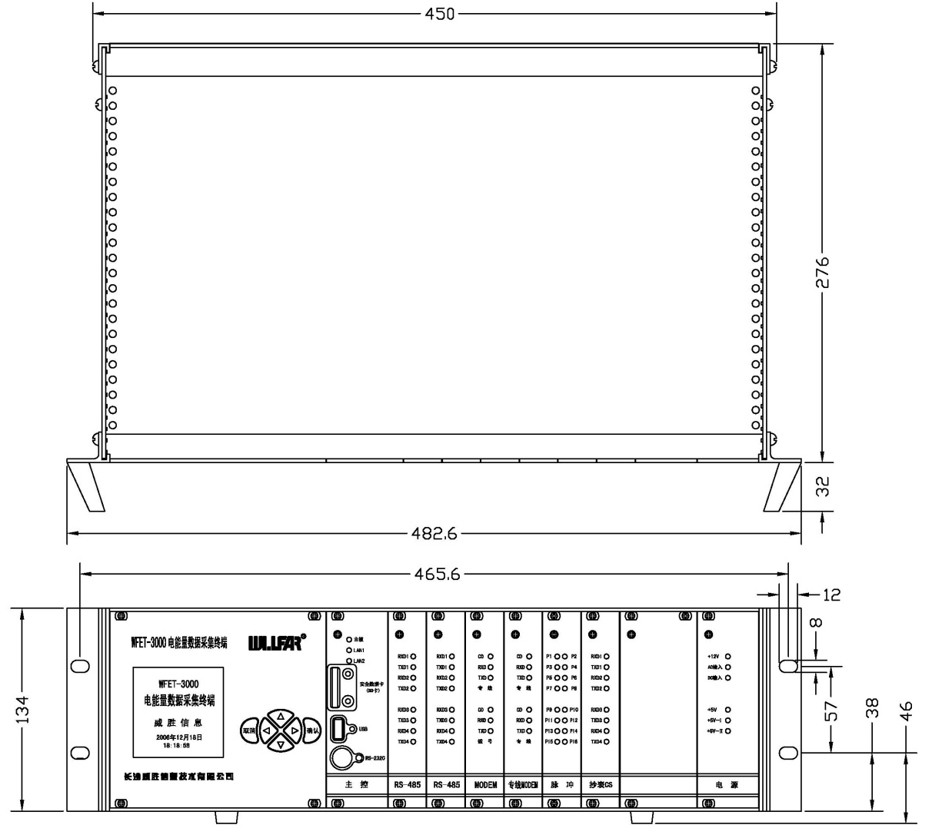
图2-1终端外型安装尺寸示意图
注意：根据实际安装情况，把手和垫脚可以取掉。

接线说明
终端所有接线端子均位于终端背部，如图2-2所示（注：图中为最大配置时的端子配置，实际端子配置与产品配置选型有关）。
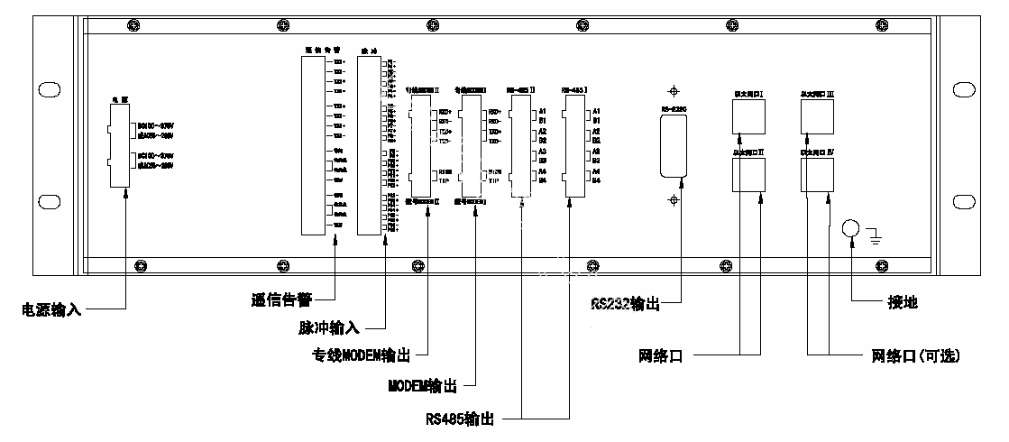
图2-2 终端背板接线端子示意图

电源
终端采用交、直流双模块双路同时供电方式，通过一个4针电源接线端子接入，直流接线可不分极性，电源线最大接入线径为Φ3mm，其中任一路电源掉电均不会影响设备工作。根据现场情况可选择：AC85V～AC285V 或DC100V～DC375V。

抄表RS-485
终端通过抄表RS-485接口采集电表的数据，终端与电表之间接线如图2-3所示。

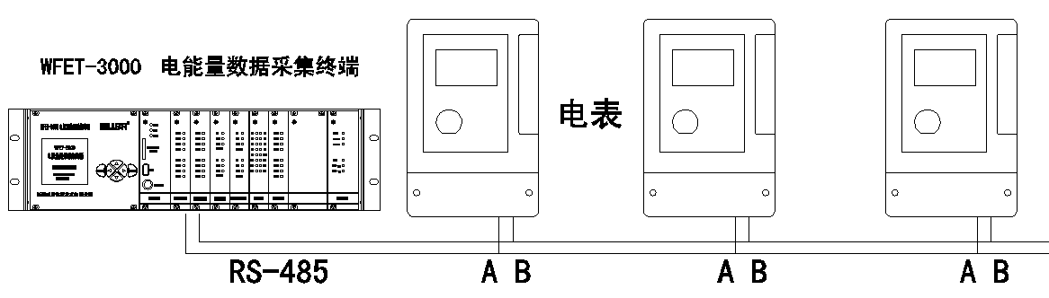
图2-3 抄表RS-485接线示意图
其中“RS485－1”和“RS485－5”（扩充）既可用作上传通道也可用来抄表（需在出厂前设定，出厂前默认设置为抄表通道）。
终端抄表RS-485接口A端（即：RS-485标准的“＋”极）与电表RS-485接口A（A +）端相连；终端抄表RS-485接口B端（即：RS-485标准的“－”极）与电表RS-485接口B（A－）端相连。RS-485通信线要求采用2芯屏蔽通信线，其有效线径不小于Φ0.5mm，最大有效线径为Φ2.5mm（尽量使用较粗的屏蔽通信线）。RS-485通信线的屏蔽层按施工要求必须单端接地。
注意A（A+）与B（A-）端的区分，可采用以下几种方法来区别：
- 接线颜色区分
当只有一路RS-485接线时，该方法最简单易行。
- 对线法
在电缆已经预先埋设，并且没有标记的情况下，可以先采用对线法来区分电缆中的每根电线。对线法的具体操作是：将电缆一端的某一根电线接地，然后在电缆的另一端测量每根电线对地的电阻，如果某根电线的对地电阻很小或者为零，则可判定是接地的那一根电线。
- 万用表测量电压法
终端通电运行后正常时RS-485为高电平，测量A（A+）与B（A-）端之间的电压，正常范围为U_{A}-U_{B}=2.0V～4.5V。若U_{A}-U_{B}= -2.0V～-4.5V时，表示该电表RS-485的A（A+）与B（A-）端接反。
注意：
    - 在实际运行时，RS-485接口接入电表的能力受通信距离、电表数量、线路干扰和电表的RS-485驱动能力等多方面因素限制，为可靠起见，在实际接线时请参照表2－1提出的建议。
表2-1 RS-485接线建议
距离（m） | 接入电表数
≤300 | ≤32
≤500 | ≤16
≤1000 | ≤8
>1000 | 通信可能不可靠
    - 每一个抄表RS-485接口所接电表不要超过三种以上规约（不同规约定义可能存在冲突）。
    - 为了保证终端与电表之间的通信可靠性和较短的采集周期，尽量将所有接入的电表平均分配到终端的三个RS-485上，应避免有的抄表RS-485接口所接电表数量非常多，而有的抄表RS-485接口却不接电表情况出现。

脉冲量（可选）
- 脉冲输入
终端可选装1或2块脉冲采集板，提供16路或32路脉冲量输入。每块插板提供+12V直流输出，支持无源接点接入。脉冲接口的信号定义如图2-4所示。
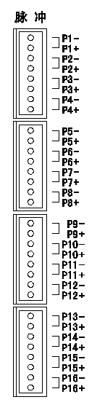
图2-4脉冲接口示意图

遥信告警（可选）
终端支持四路遥信输入，两路告警输出，每路输出分别带有常开和常闭无源触点如图2-6所示。
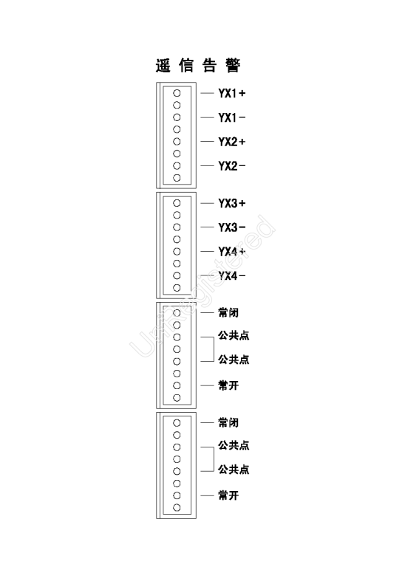
图2-6 遥信告警接口示意图

本地维护RS-232
本地维护接口位于终端前面板上，是六芯圆头（DIN）插座，采用三线制RS-232（RXD、TXD、GND）电缆，可与本地维护设备（如笔记本电脑、PC机等）的RS-232串口连接。本地维护RS-232接口的信号定义如图2-7所示。
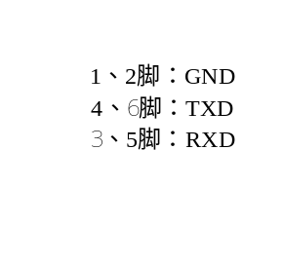

图2-7本地维护RS-232接口示意图

与主站通信
终端可以通过多种通信方式，如：以太网(TCP/IP)、话音拨号MODEM、模拟专线MODEM、RS-232/485，将数据上传到远方主站，可选择其中一种或几种同时工作。

以太网
终端标准配置为2路以太网接口，即终端后面板上的以太网口I与以太网口II，接口采用10/100Base-T标准10/100Mbps嵌入式以太网芯片，接口为RJ-45，支持TCP/IP协议。
根据用户需求，终端可另外扩展2路以太网接口，即以太网口III与以太网口IV，接口也采用10/100Base-T标准10/100Mbps嵌入式以太网芯片，接口为RJ-45，支持TCP/IP协议。

话音拨号MODEM
话音拨号MODEM支持V.92标准，最高通信速率为56kbps。话音拨号MODEM使用2芯接线端子。如图2-8所示。
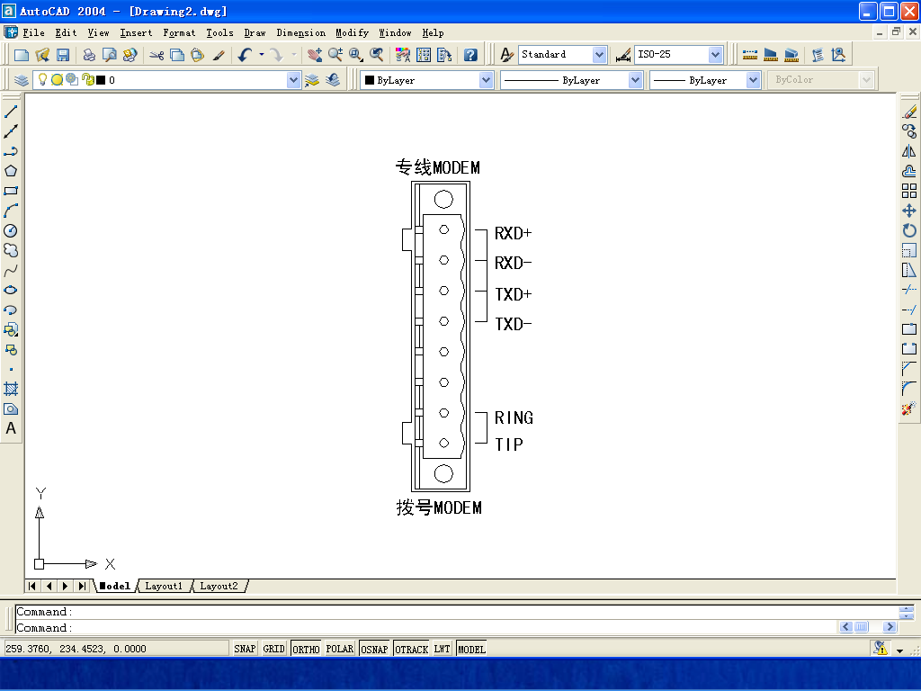
图2-8 话音拨号MODEM和模拟专线MODEM端子面接线示意图
话音拨号MODEM可使用普通2芯拨号电话线路，将电话线中的两根铜线插入接线端子并拧紧即可，电话线接入没有极性要求。
终端配双路话音拨号MODEM时，需要两根独立电话线，其接线方式与上述单路话音拨号MODEM的接线方式一样。

模拟专线MODEM
四线音频模拟专线MODEM简称模拟专线MODEM，支持V.23标准，中心频率为1700Hz，发送“1”，频率为1300Hz，发送“0”，频率为2100Hz，通信速率为300bps~1200bps。模拟专线MODEM使用4芯接线端子。
图中，R+、R-为数据接收端口差分信号的正、负极，T+、T-为数据发送端口差分信号的正、负极。
模拟专线MODEM采用差分信号传输方式，与主站通信设备之间的接收、发送线要注意极性，接线方式如图2-9。
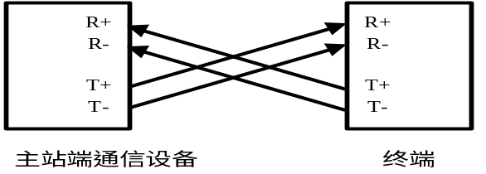
图2-9模拟专线MODEM之间的接线示意图

为了保证终端与主站通信设备正常通信，要求双方的接线方式正确，波特率、起止位、数据字节长度、校验方式、中心频率、频偏一致。当通信建立链路时，载波检测指示灯亮（黄色）；当终端接收数据时，数据接收状态指示灯闪烁（红色）；当终端发送数据时，数据发送状态指示灯闪烁（绿色）。
模拟专线MODEM可与天津市无线电五厂生产的DC1223B外置专线MODEM和南京康海电气有限公司（南瑞）生产的PMDⅡ型外置专线MODEM池等通信设备联接。联接时请确认上述专线MODEM的参数应设置如下：中心频率：1700 Hz；频偏：±400 Hz；传输速率：1200bps；发信电平：0～—12dB。

GPRS无线通信模块（可选）
终端可选配GPRS无线通信模块。GPRS无线通信模块的默认为内置天线。可根据安装位置的无线信号强度情况，选用外置式天线。

注意：在选择该通讯方式时需确定该安装室无线通信是否符合安全运行规范。
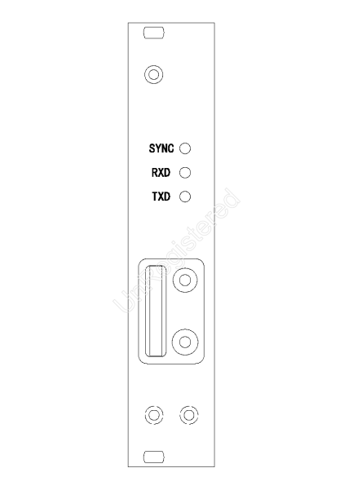
图2-10 GPRS无线通信板示意图

上传RS-232
终端后面板上有一个九芯标准RS232串口（支持RXD、TXD、RTS、CTS、GND五线制方式）可用于与主台通信。RS-232接口的信号定义如图2-11所示。
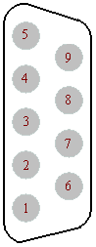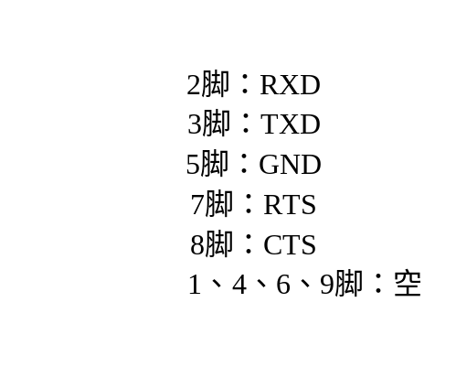

图2-11 上传RS-232接口示意图

防雷保护接地电缆
将防雷保护接地电缆的一端用终端所配螺钉，拧紧固定在终端后面板带有接地标志的接线柱上，电缆另一端与终端屏的保护地用螺钉拧紧固定在一起，要求电缆接地牢靠，接地电阻应尽可能小。

调试

键盘说明
键盘上共有6个键，其含义及用法如下。
表3-1 键盘说明
键 名 | 功 能
确认键 | 确认已修改的信息
取消键 | 取消操作或返回上一级菜单
“← ↑ → ↓”光标键 | 移动光标，进行菜单选择

液晶显示
终端液晶显示屏在正常工作状态下，显示数据采集软件的主界面和工作界面，具体显示在本章第五节菜单操作说明中将会详细介绍。

界面操作
- 在菜单上
- 按方向键，光标在可选项目上循环移动。
- 按确认键，进入下一级子菜单或相应的工作画面。
- 按返回键，返回上一级菜单。
- 在工作界面上
- 按方向键，光标在可选项目上循环移动。
- 按确认键，进入修改状态或确认命令。
- 按返回键，退出修改状态或返回到菜单。

调试步骤
终端上电，约2秒后显示“WillFar 威胜信息”，约10秒后显示终端主界面，如图3-1所示：
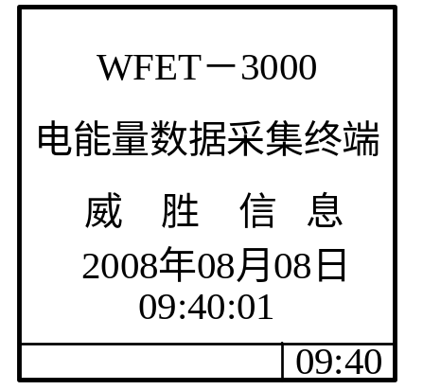
图3-1系统主界面
在通常情况下，要使一台终端能够正常工作，则需经过以下几个步骤：录入表计档案-> 表码查询-> 设置采集方案。每项具体操作步骤如下。
1〉设置表计档案
表计档案包括以下内容：
线 路 号：0001～9999，每条线路的代号，终端内的线路号必须唯一，否则导致数据存储错误；
表计协议：电表的通信协议，可选则DL/T 645、DLMS、IEC1107、MODBUS等；
表计地址：电表的通信地址，默认为12位地址，不同协议的地址位有效长度可能不同；
采集方案：默认为方案一，另外可以选则方案二/方案三。
波 特 率：300~9600bps可选，根据用户电表实际情况选择；
2〉表码查询
在表计档案已设置好且电表表址正确无误的前提下，可在终端上查询电表的电量、瞬时量、需量数值，用于检测终端与电表采集是否正常。
3〉设置采集方案
常用的项目：电量（总）、需量、瞬时量、分时电量，其他数据项目可根据客户需求自行设置。
以上内容仅为本文档的试下载部分，为可阅读页数的一半内容。如要下载或阅读全文，请访问：https://d.book118.com/727006033115006051

